***Идет матушка – Весна, отворяйте ворота!***

Наш детский сад встречает весну песнями, играми, танцами! Все отправились на весеннюю полянку вместе с Весной-Красной и там катались на карусели, водили хоровод вокруг березки, превращались в птичек и занимали свои скворечники! А еще пели частушки и «Веснянки» и специальные песни – «Заклички» для птиц!

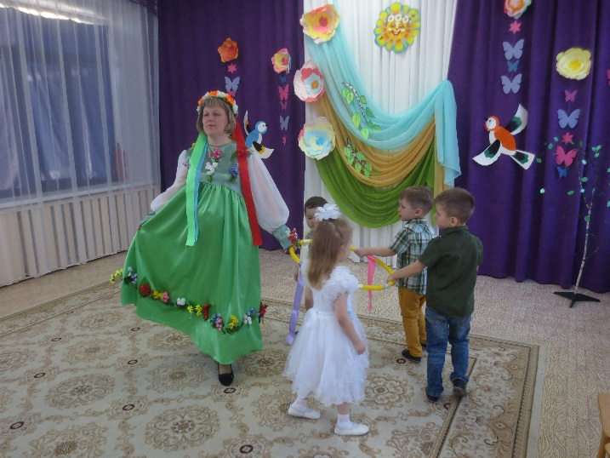 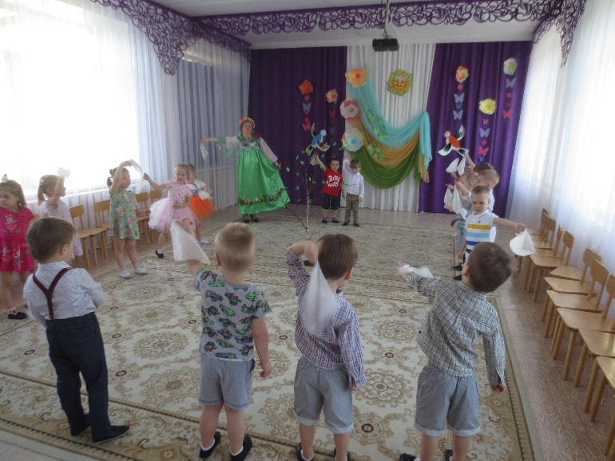

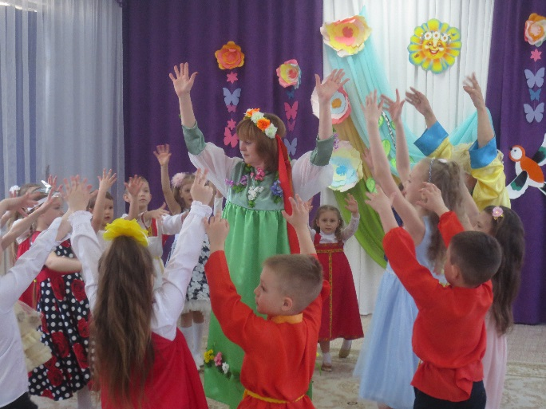 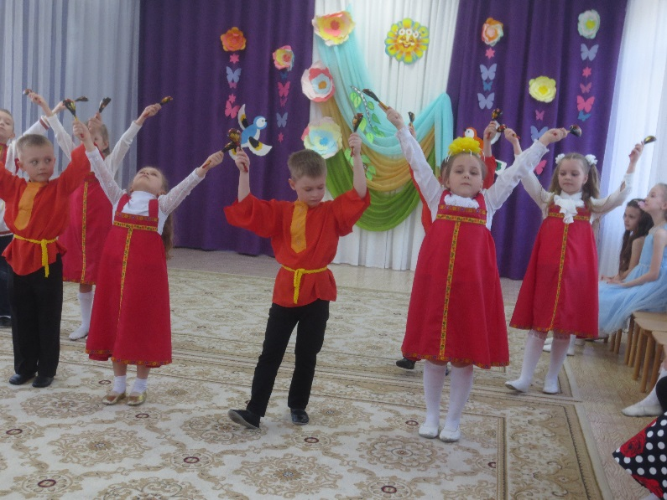

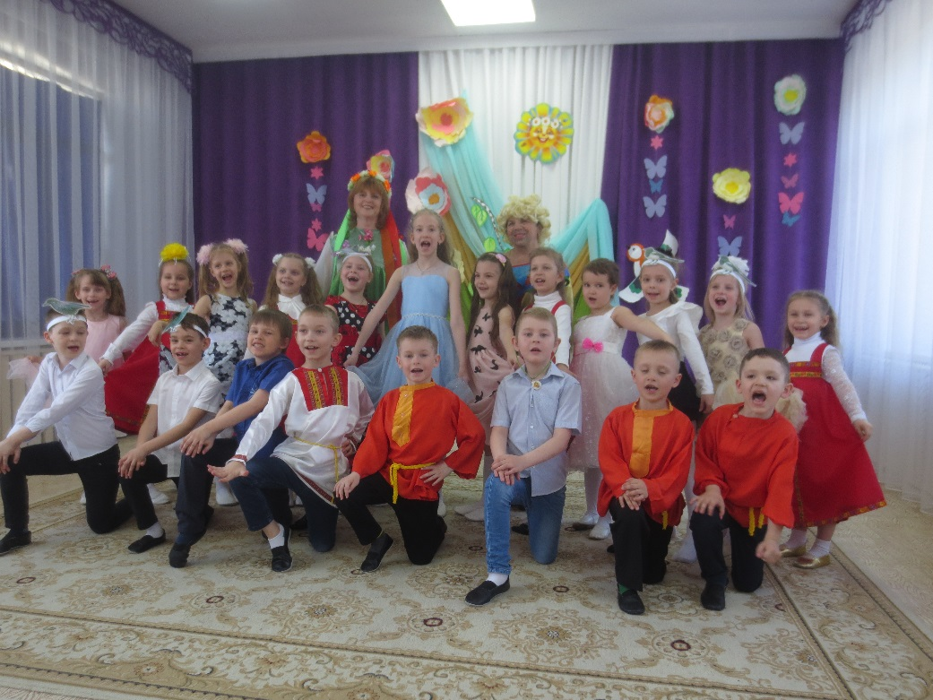

Пусть в природе всё растёт, жизнь и радость нам несёт!

Музыкальный руководитель-Татьяна Николаева.